Резервное копирование

Для выполнения была выбрана и установлена программа Action Backup.

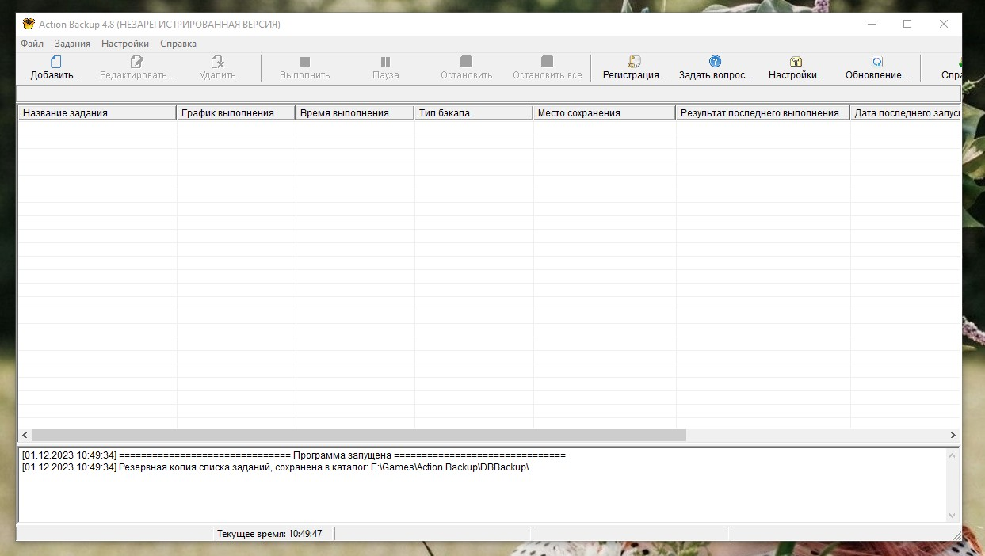

Рис. 1 - запущенная Action Backup

Далее, чтобы программа выполняла резервное копирование файлов нужно добавить для неё новое задание.

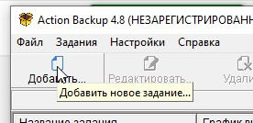

Рис. 2 - Добавление задания

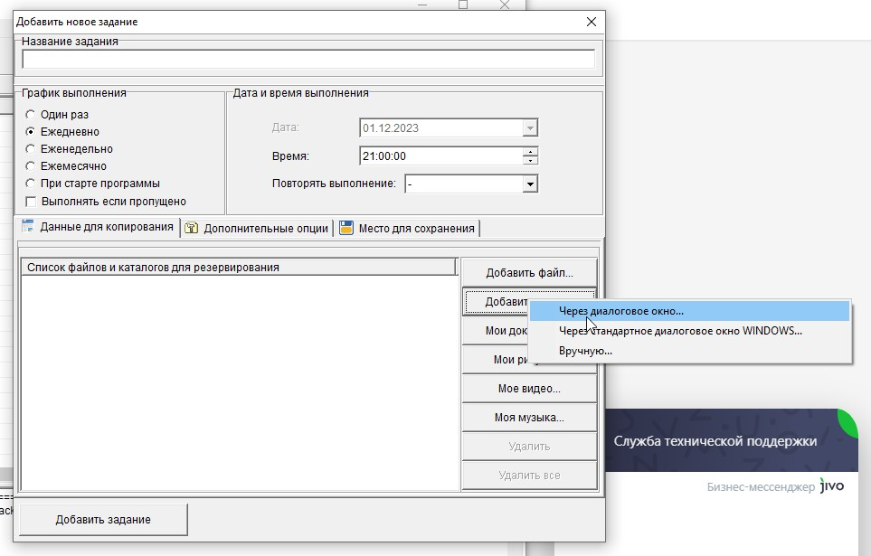

Рис. 3 - Окно для добавления задания

Затем через диалоговое окно были выбраны папка и файлы, которые программа должна копировать.

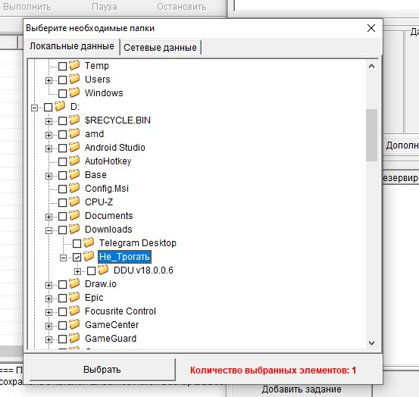

Рис. 3 - Выбор папки

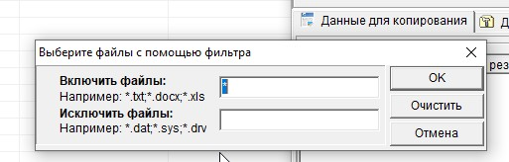

Рис. 4 - Фильтр копируемых файлов

После было заданны параметры для резервного копирования:

* Название: LABA4
* График выполнения: Ежедневно
* Время: 21:00
* Способ создания полной копии: Полное копирование

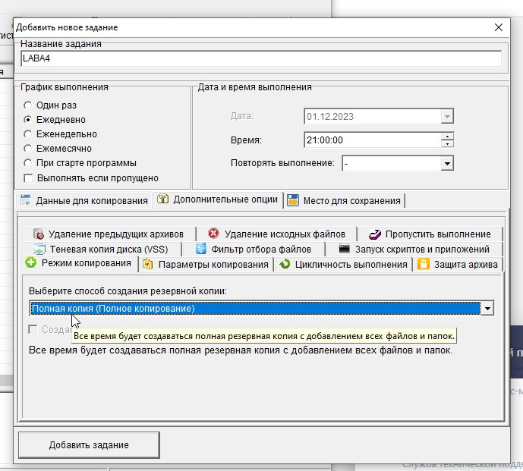

Рис. 5 - Задание параметров

И выбрана директория для хранения копии.

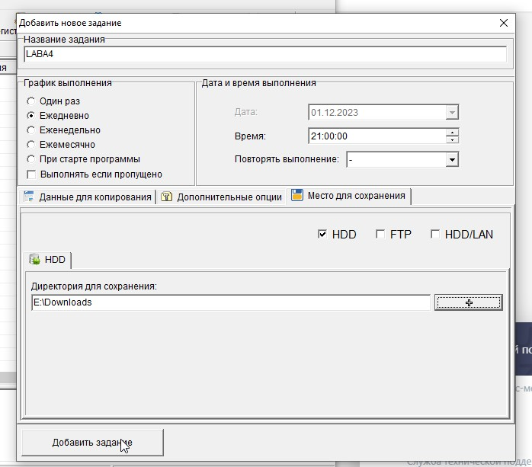

Рис. 6 - Выбор директории

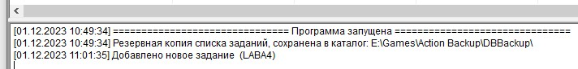

Рис. 7 - Задание добавлено

Результаты работы ПО:

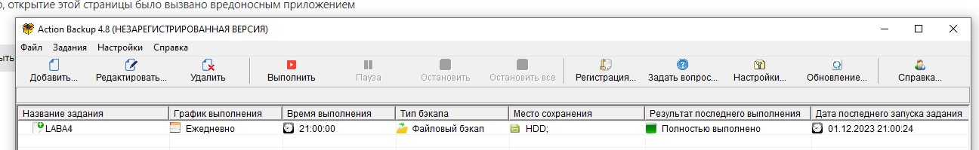

Рис. 8 - Результат 1

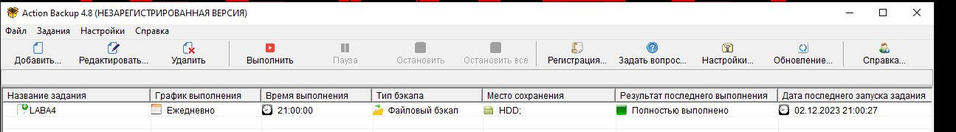

Рис. 9 - Результат 2

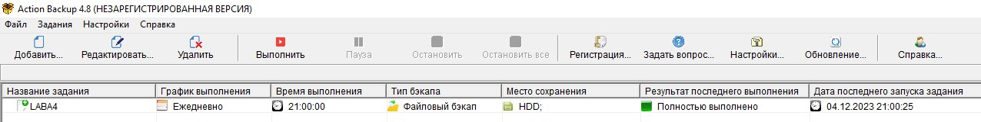

Рис. 10 - Результат 3